DARÍO NIETO LORENTE
TAJAMAR | SMR1A
Mirroring de Puertos
Configuración de Puertos

Tabla de contenido
Objetivos 2
Desarrollo del trabajo 3
¿Qué es WireShark? 3
Configuración de puertos 4
Descripción de puertos 7
Configuración de puertos por dirección MAC 9
Espejado de puertos 14
Esnifado de contraseña 20
Conclusión 26
Tiempo, herramientas y lugar. 26

Objetivos

El objetivo del trabajo es aprender a configurar los puertos de nuestro Switch, para ello tendremos que aprender a habilitar y deshabilitar puertos y también añadirles descripciones.
Otro objetivo del trabajo es que un puerto solo admita y de conexión a un equipo, para ello, tiene que aprender una dirección MAC.
Por último, aprenderemos a utilizar WireShark, e identificaremos el protocolo ICMP (Protocolo de control de mensajes de Internet) y el protocolo HTTP (Protocolo de transferencia de hipertexto). El protocolo ICMP nos servirá para detectar el tráfico de nuestra red, por otro lado, el HTTP, nos servirá para registrar los accesos a la web con el objetivo de capturar la contraseña de la web de configuración del Switch.
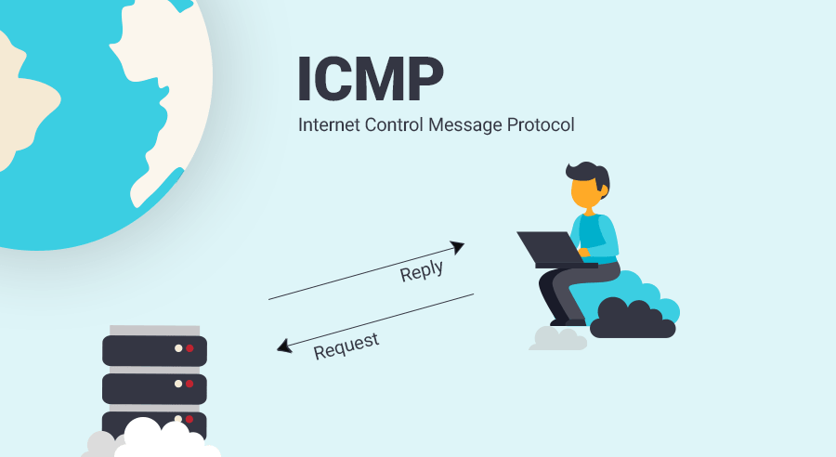

Desarrollo del trabajo

¿Qué es WireShark?

WireShark es una herramienta que sirve como analizador de paquetes en una red, captura todo tipo de información que pasa en una conexión.
WireShark, puede distinguir por protocolos, también registra que dirección IP es la que envía información y cual la recibe.
Se puede usar para diagnosticar problemas en una red, controles de seguridad y trabajos de gestión en red.
Veremos en el desarrollo del trabajo, un ejemplo de utilización y se explicará su interfaz.



Configuración de puertos

Para esta práctica, tendremos que manejar dos equipos, el primer equipo (192.168.11.10), estará conectado en el puerto 5, y el segundo equipo (192.168.11.12), en el puerto 23.
Las pantallas siguientes, se realizarán desde el equipo 1.
Entramos en la página web de configuración, pinchamos en “Configuration” y en “Port Configuration”.
En este apartado podremos configurar los puertos, en nuestro caso solo vamos a habilitarlos y deshabilitarlos (que es en el apartado “State”), aunque también se pueden cambiar diferentes aspectos como el tipo de transmisión.
Primeramente, el puerto 23 está habilitado y por ello tenemos conexión.
- Esto lo comprobaremos entrando en “Símbolo del Sistema” y haciendo un ping continuo al equipo 2 (ping 192.168.11.12 -t).
- En este primer paso nos tiene que dar respuesta.
Tras comprobar que tenemos conexión con el equipo dos, vamos a seleccionar su puerto (23) y en el apartado “State”, vamos a seleccionar “Disabled”, y por último seleccionamos “Apply”.
Los demás aspectos podemos dejarlos como están.
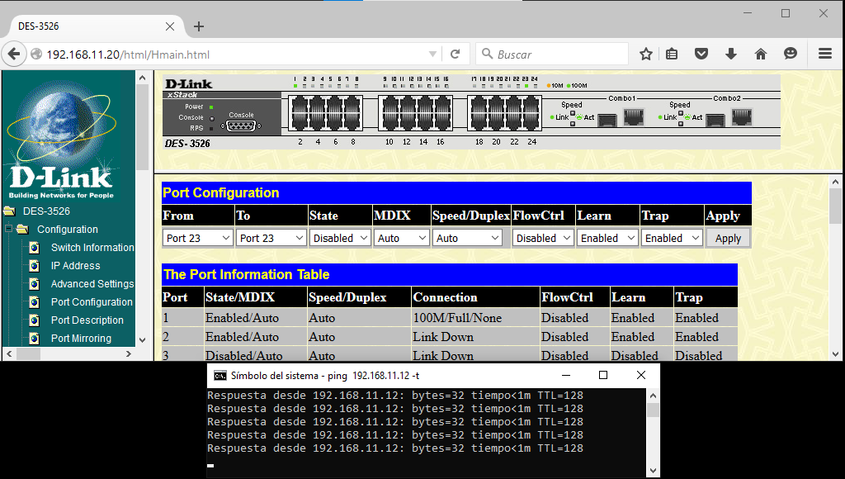
El equipo dos sigue conectado al puerto, pero como está deshabilitado, no vamos a tener conexión, ya que deshabilitar un puerto es como apagarlo.
Para comprobar que el puerto 23 está deshabilitado, bajamos hasta donde encontremos el número deseado y nos fijamos que en la segunda columna ponga “Disabled”.
Como vemos en el Símbolo del Sistema, el ping que antes daba respuesta, ya no consigue completar la conexión.
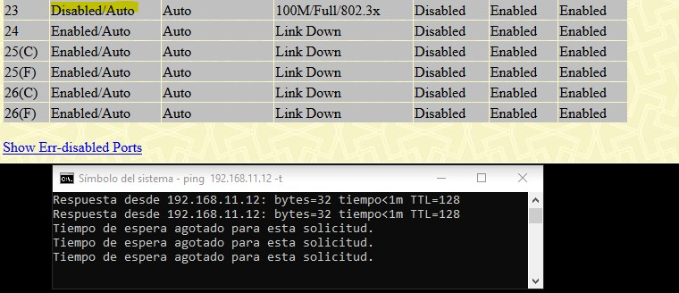

Por último, en este apartado vamos a volver a habilitar el puerto 23 para tener conexión con el equipo que está conectado a él.
Para ello, es un proceso muy parecido al de deshabilitar, elegimos el puerto y el estado lo ponemos en “Enabled”, por último, aplicamos.
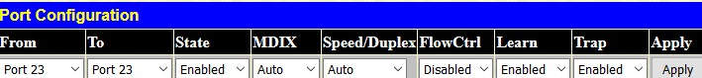
Como vemos, el estado (segunda columna) del puerto 23, ha cambiado a Enabled, y en nuestro ping continuo, se ve que volvemos a tener conexión.
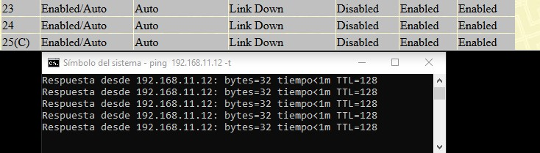

Descripción de puertos

Seguidamente, vamos a cambiar la descripción de los puertos, esta no afecta en la configuración, solo es orientativa para los administradores.
Para ello, entramos en “Configuration” y en “Port Description”.
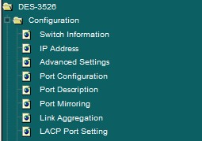
En cada puerto vamos a indicar la IP del equipo que está conectado y si es el ordenador principal o el secundario.
Para añadir una descripción, indicamos el puerto y escribimos lo que queremos en el campo “Description”, por último, aplicamos.
- En el puerto 5 indicaremos el ordenador principal.
- En el puerto 23 indicaremos el ordenador secundario.
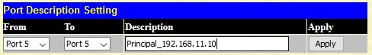

Haremos lo mismo en el puerto 23 pero indicando que es el secundario y con la IP del equipo secundario.
Tras aplicar los cambios, se podrá ver en la tabla que está debajo, las descripciones que hemos añadido.
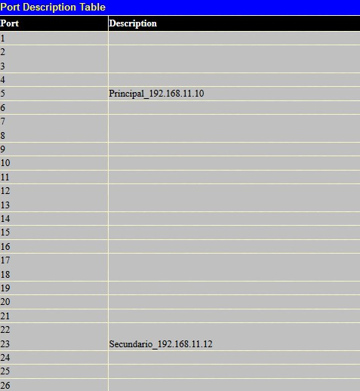

Configuración de puertos por dirección MAC

El objetivo en este apartado, es el de que los puertos 5 y 23, solo den conexión a un equipo, este equipo se corresponderá con los que están conectados a ellos actualmente (Indicados en la descripción de puertos).
Para ello, tenemos que ir al apartado de “VLANS”, que está dentro de “Configuration”, dentro de la carpeta de “VLANS”, entramos en “Port Security”.
Trabajaremos en el apartado de “Port Security Settings”.
Todos los puertos tienen asignado la característica que cuando aprenden una dirección MAC de un equipo, se resetea este aprendizaje tras apagarse, esto lo indica el “DeleteOnReset”.
Para que cuando aprendan una dirección MAC se quede fija, hay que cambiar esta característica a “Permanent”.
Para ello, primeramente, seleccionamos el puerto que queremos, en nuestro caso vamos a darles permisos de administrador, a si que lo dejamos en “Enabled”, indicamos que solo aprenda 1 dirección y seleccionamos el atributo “Permanent”, por último, le damos a aplicar, esto lo haremos con los dos puertos 5 y 23.
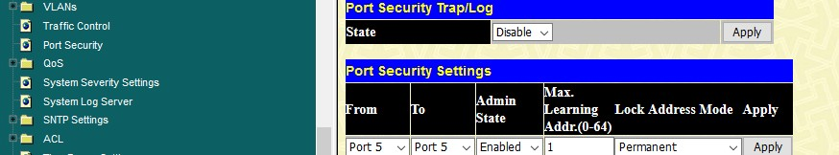

Ahora vamos a comprobar que funciona, antes, voy a hacer un pequeño repaso de los equipos y sus puertos.
- Equipo Principal, IP (192.168.11.10), puerto 5, cable blanco.
- Equipo Secundario, IP (192.168.11.12), puerto 23, cable rosa.
Los equipos están en los puertos que deben, ahora si hacemos ping en CMD deberían hacer conexión.
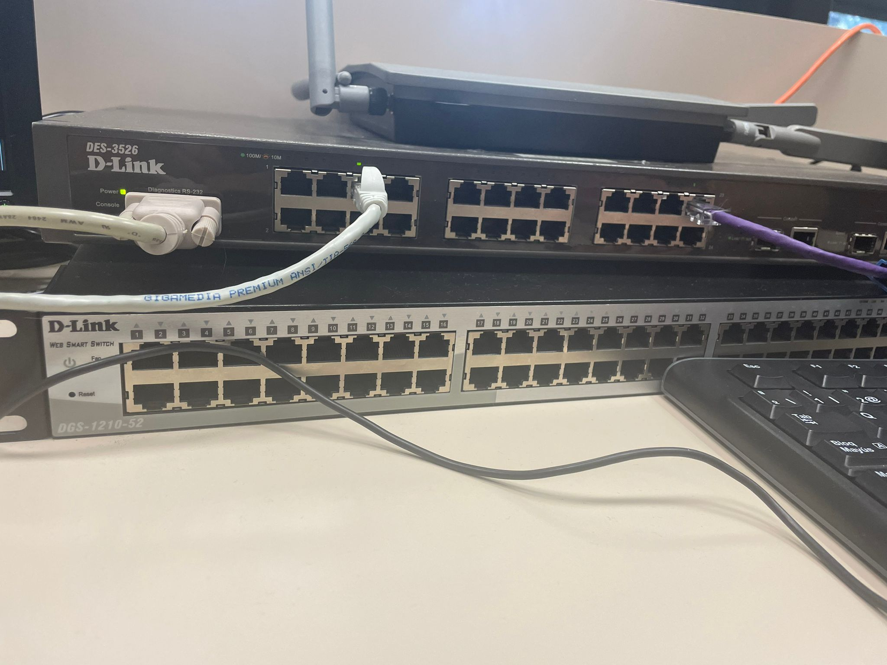

Tras comprobar, como vemos si dan conexión.
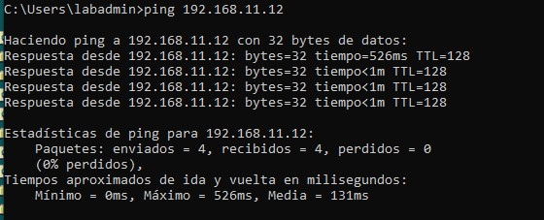
Seguidamente, vamos a cambiar los equipos de puertos, justamente a donde estaba el otro equipo.
Estos puertos, no darán conexión a los equipos, ya que solo saben la dirección MAC de su equipo original.
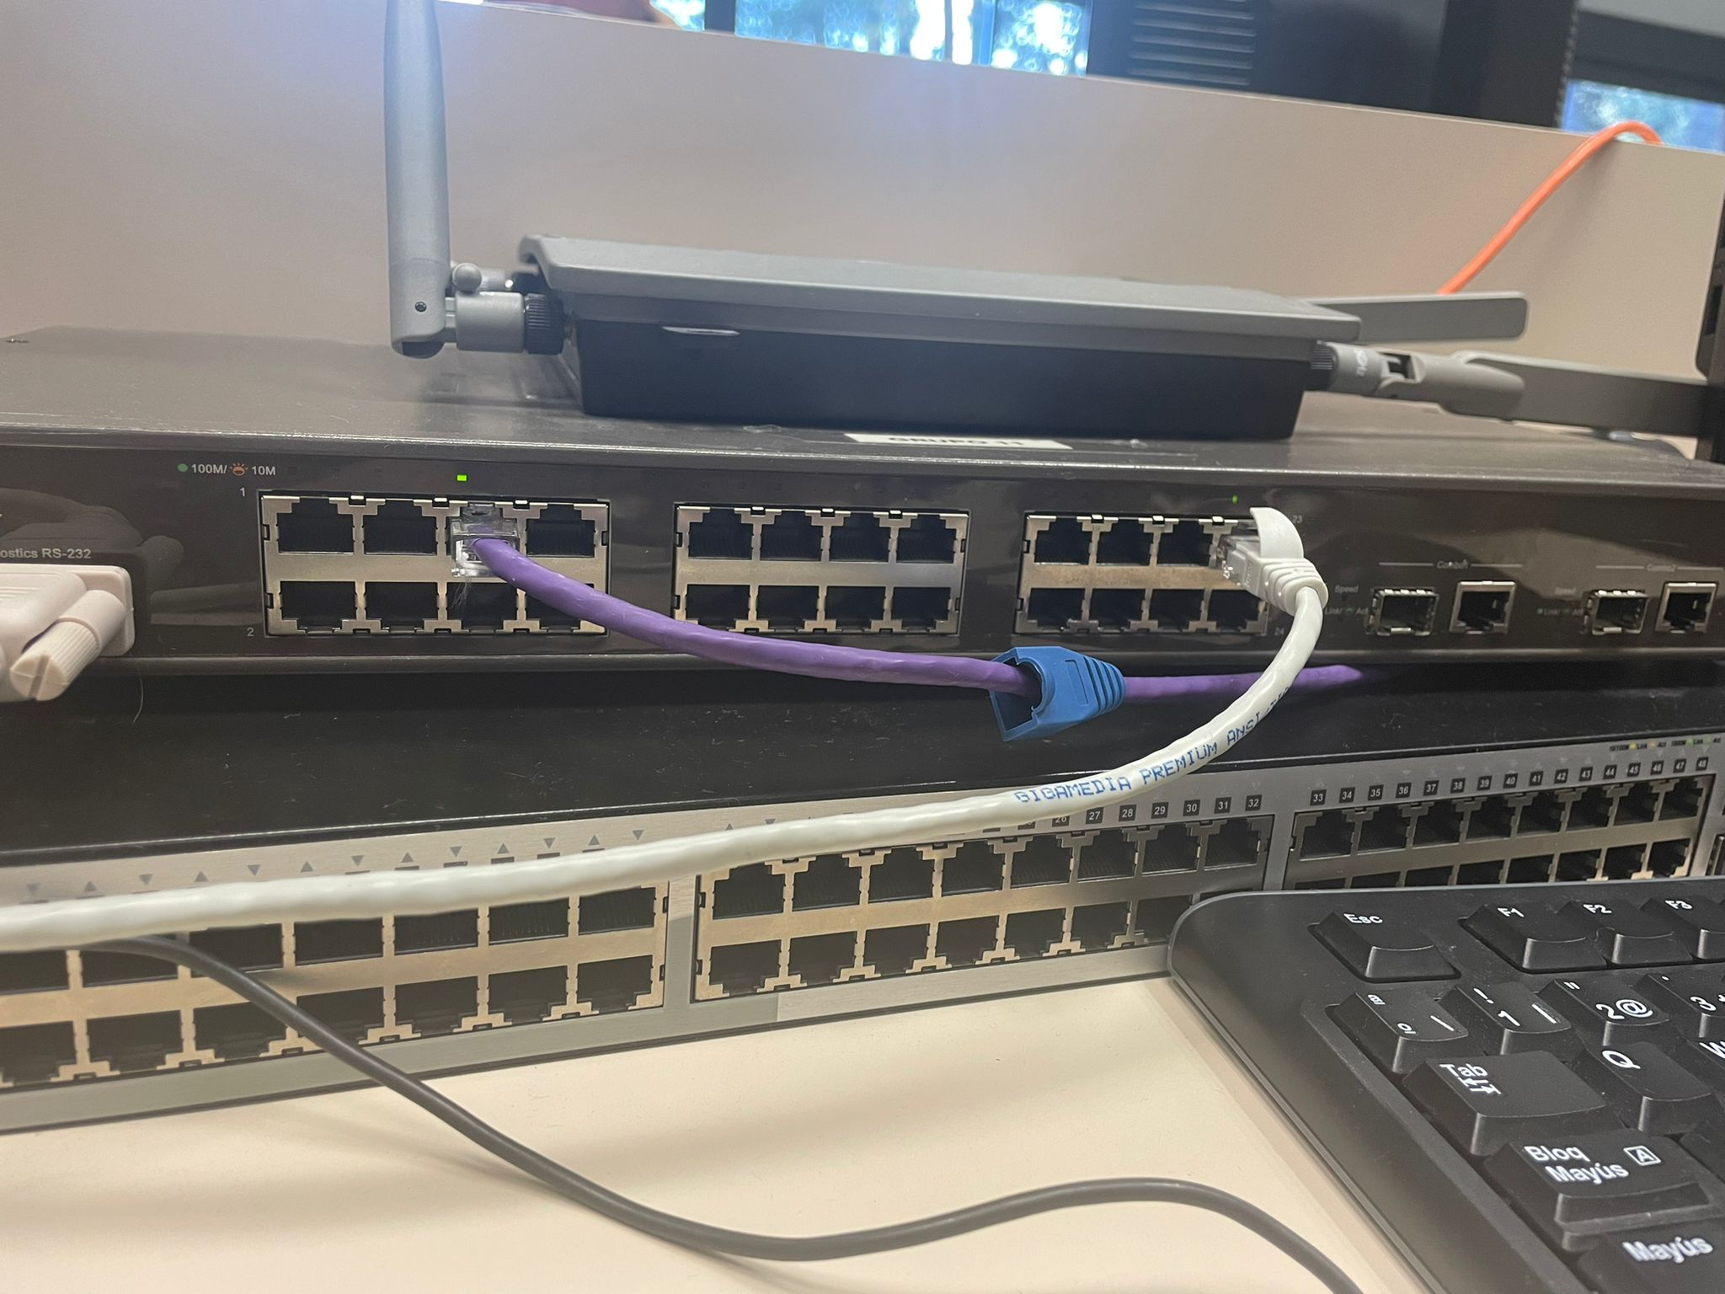

Y como vemos, tras hacer ping en CMD, no dan conexión.
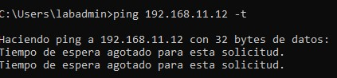
Para continuar la práctica, los puertos deben tener conexión, así que los volvemos a poner para que den conexión.
Vamos a guardar los cambios, para no tener pérdidas en el progreso.
Entramos en “Maintenance”, “Multiple Image Services” y entramos en “Ping Test”.
Y damos al botón para guardar los cambios.
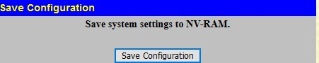
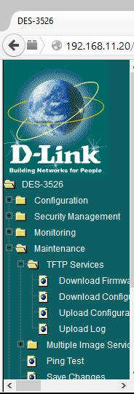

Podemos volver al apartado de “Port Security”, y debajo de la tabla donde hemos estado trabajando, ver la tabla de todas las configuraciones de los puertos.
Como se ve, los puertos 5 y 23, tienen la característica de “Permanent”
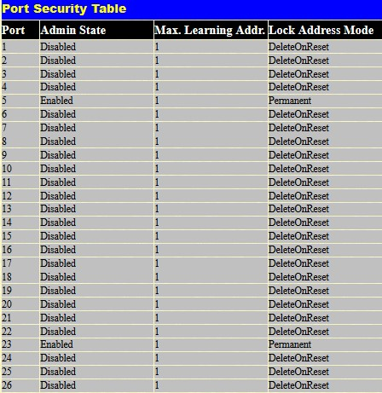

Espejado de puertos

El Port Mirroring (puerto espejo) se utiliza en un switch para enviar una copia de los paquetes de red vistos en los puertos especificados (puertos de origen) a otros puertos especificados (puertos de destino). Al habilitar la duplicación de puertos, los paquetes pueden ser monitoreados y analizados.
Estos paquetes los monitorizaremos a través del programa WireShark, que ya tenemos instalado en el equipo.
Primeramente, desde la página de configuración del switch, entramos en el apartado “Configuration” y en la opción “Port Mirroring”.
Tendremos que seleccionar un puerto que sea la fuente o source y otro que sea el objetivo o target, en nuestro caso como los dos tienen las mismas características, da igual, cual pongamos en cada uno, en caso de que solo haya uno con permisos de administrador, es preferible ponerlo como source.
Pondremos el puerto 23 como soruce y el 5 como target.
El puerto source, lo indicaremos en la tabla de arriba, aquí, indicamos que permite entrada y salida de información, poniendo la característica de “Both”.
El puerto target, lo indicamos en el apartado de debajo, por último, tenemos que cambiar el estado a “Enabled” y aplicamos.
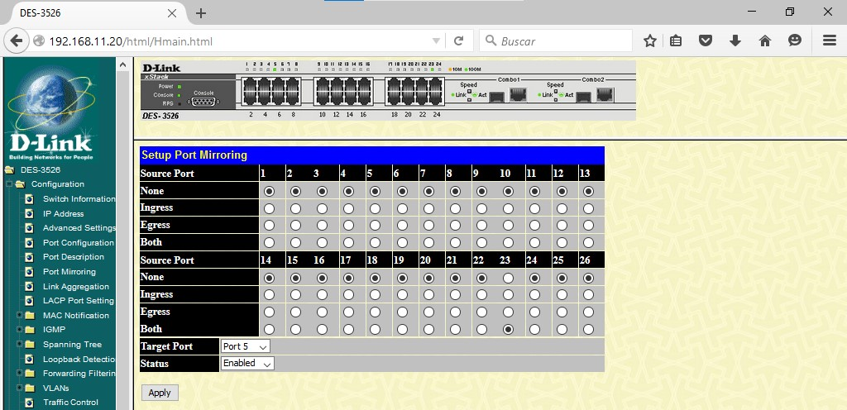

Una vez indicados los puertos target y source, entraremos en la aplicación de WireShark (que ya tenemos instalada en el equipo) y aquí poder monitorizar la información.
Buscamos WireShark en el navegador de la barra de tareas y entramos.
En la primera interfaz, tendremos que seleccionar que conexión vamos a monitorizar, tenemos que entrar en la de nuestra área local (LAN), y como vemos en el mini gráfico de su derecha, está dando conexión.
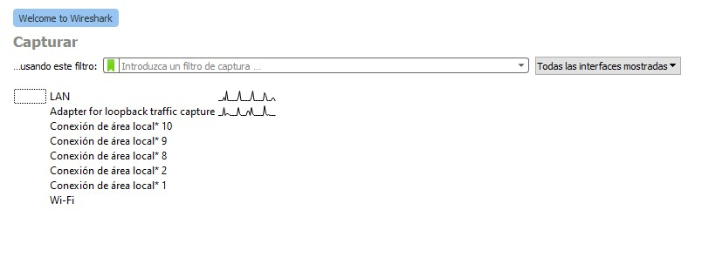

La interfaz de WireShark está en blanco porque todavía no ha detectado ningún movimiento en la red.
- En la parte superior tenemos varias opciones relacionadas con archivos y algunas herramientas más.
- Debajo de esta fila, tenemos opciones como iniciar o pausar la monitorización y opciones gráficas con la ventana.
- Más debajo tenemos un buscador de protocolos que usaremos más adelante.
- Y por último la pantalla donde nos saldarán todos los movimientos de la red.
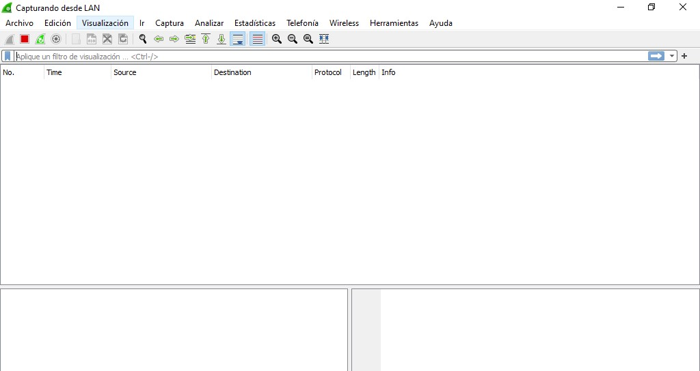
Ahora volvemos a la página web de configuración.
Nos dirigimos a “Maintenance”, a “Multiple Image Services” y a “Ping Test”.
Ahora vamos a crear tráfico en nuestra red, como vemos nos pide que pongamos la IP del target, a si que ponemos la IP del equipo que está en el puerto 5, ponemos que sea infinito y le damos a “Start”.

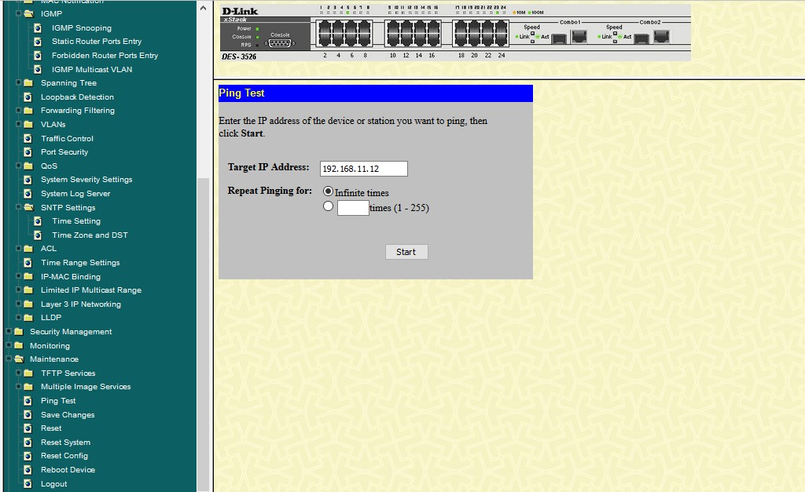

Volvemos a entrar a WireShark, y en el buscador, buscamos por el protocolo ICMP.
Como vemos nos indica el equipo source que está en el puerto 23, que es justamente el que pusimos como source.
Vemos en la información que es un “Echo (ping)”, que es lo que habíamos iniciado.
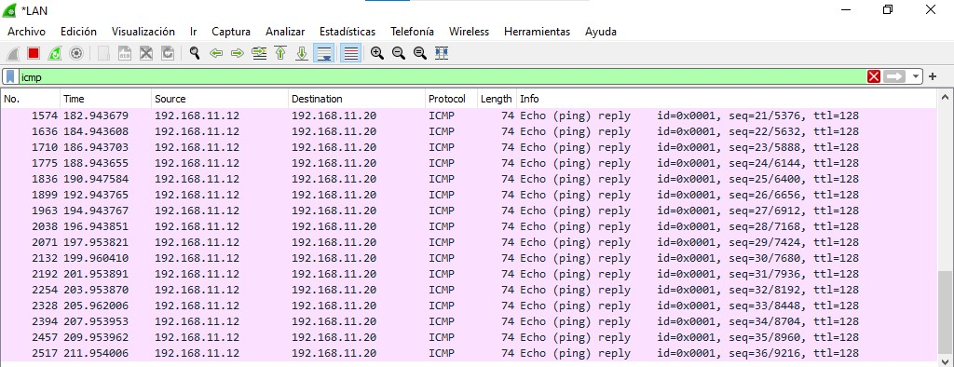

Ahora como estamos desde el equipo Principal pero que es el target, vamos a hacer un ping continuo al equipo Secundario, así podemos ver en la información los dos van a salir como fuente o source.
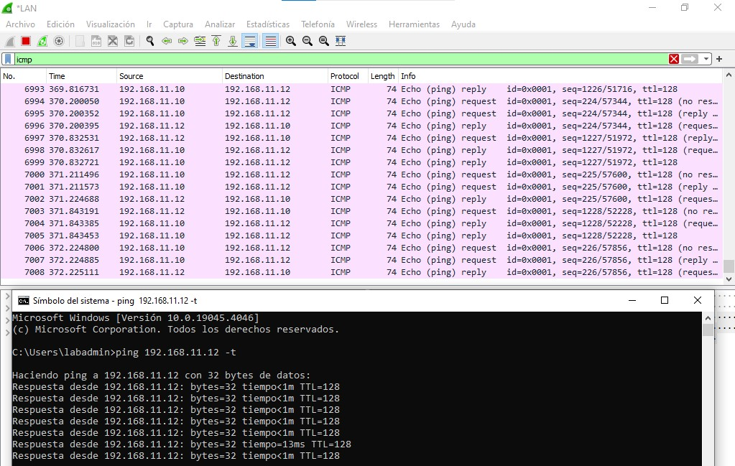

Esnifado de contraseña

Para finalizar esta práctica, vamos capturar la contraseña de la web de configuración.
Para ello, primeramente, tenemos que crear un usuario y establecer una contraseña.
Nos dirigimos a “Security Management” y entramos en “User Accounts”.
Para añadir un usuario damos a “Add”.
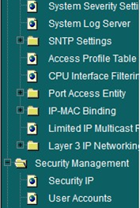

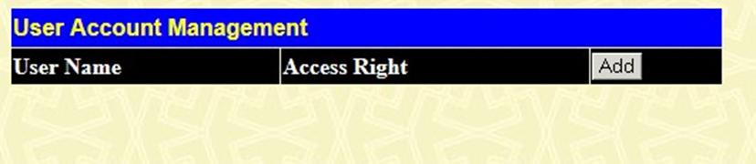

Vamos a crear el usuario con estos parámetros:
- User Name: clase
- New Password: clase1
- Confirm New Password: clase1
- Acces Rigth: Admin
Damos a “Apply” para aplicar los cambios.
Hay que dar permisos de administrador para poder entrar en la página de configuración más tarde.
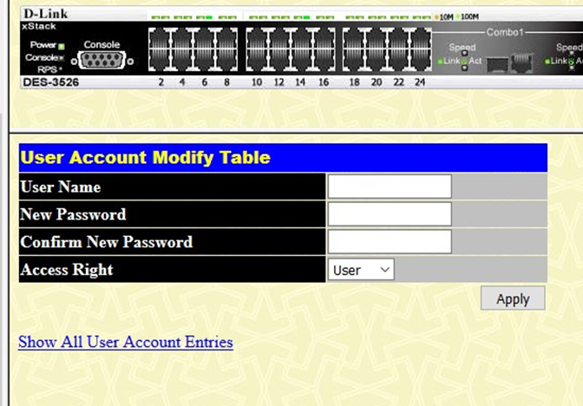
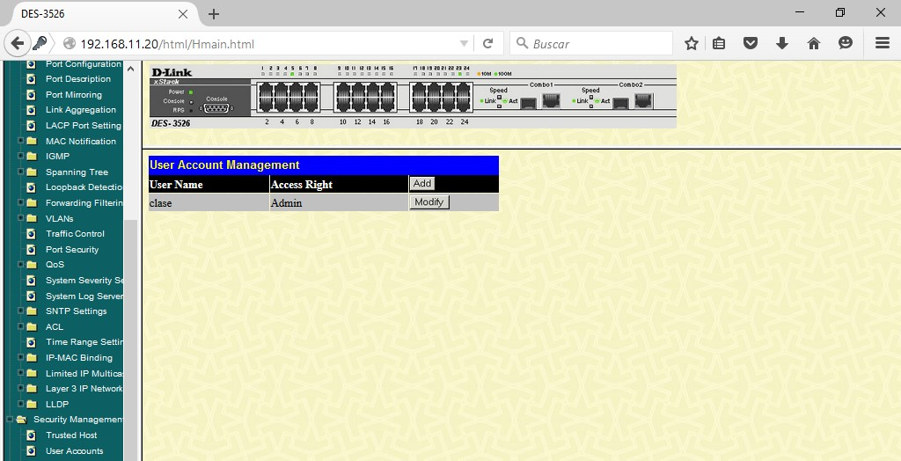

Cerramos el navegador, y nos dirigimos a WireShark, ahora está sin información.
Desde el equipo, entramos e iniciamos sesión en la web de configuración con las credenciales que hemos indicado anteriormente.

En WireShark, buscamos por el protocolo HTTP, tenemos que buscar un registro, que, en la información, empiece por GET y siga por /html/Hmain.html
Para buscar la contraseña, desplegamos la opción “Hypertext Transfer Protocol”, y dentro de este “Authorization”, aquí en el apartado “Credentials”, encontraremos el usuario y contraseña.
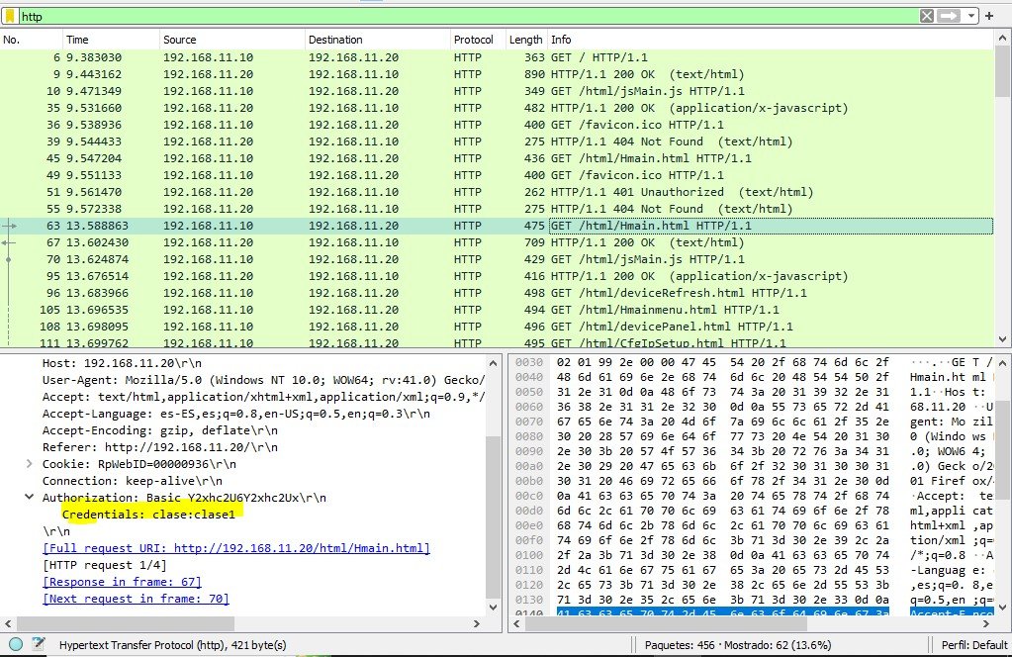

Con este proceso ya hemos capturado la contraseña, para ello, hemos necesitado que se iniciase sesión, ya que nosotros capturamos el paquete que se ha creado tras iniciar sesión.
Para quitar el usuario y poder acceder sin contraseña, volvemos a entrar a “Users Accounts”, y entramos en la opción “Modify” del usuario.

Por último, damos a “Delete” y ya podemos entrar sin tener que poner contraseña.
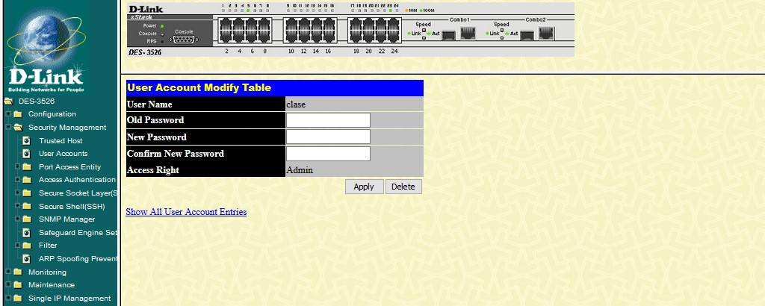

Conclusión

Tras realizar estas prácticas, hemos aprendido a configurar puertos para manejar ciertas variables, como son que den conexión o no o que se aprendan ciertas direcciones MAC.
También hemos aprendido a monitorizar la información de nuestra red y a capturar ciertos paquetes como puede ser la contraseña de inicio de sesión.

Tiempo, herramientas y lugar.

El trabajo ha sido realizado en el aula T03 y T05 de Tajamar.
Las herramientas utilizadas se pueden diferenciar en:
- En el aula T03:
  - 2 ordenadores del Grupo 11 de la zona de laboratorio.
  - 1 Switch DES-3526 de la marca D-Link.
  - Un cable serial que establece conexión con el Equipo 1 y el Switch.
  - 2 latiguillos con conector RJ45, conectado a los equipos y al Switch.
  - El programa WireShark.
  - El Símbolo de Sistema de Windows.
  - El navegador Firefox versión 41.0.1.
  - Un dispositivo de almacenamiento externo.
  - Un dispositivo móvil para realizar fotografías.
- En el aula T05:
  - El ordenador T05-23.
  - La herramienta Word para el desarrollo de la memoria.
El tiempo estimado ha sido de 6 horas de práctica y 3 horas en la memoria.

